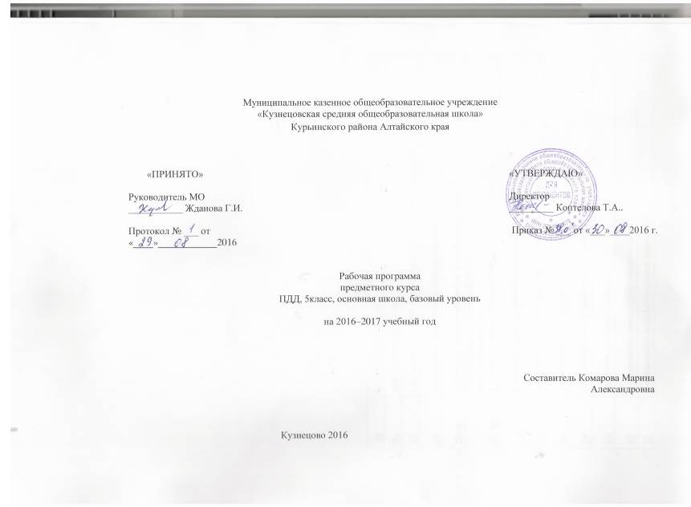

требования к уровню подготовки учащихся:
Учащиеся должны знать:
- Этические нормы отношений и правила безопасного поведения пешеходов и пассажиров на улице, дороге и в общественном транспорте.
- Виды дорожной разметки: пешеходный переход, линии разделения транспортных потоков и островка безопасности, места, где велосипедная дорожка пересекает проезжую часть.
- Значение жестов(сигналов) регулировщика.
- Дорожные знаки (ранее изученные), их назначение и места установки на улицах и дорогах.
- Правила перевозки людей в различных транспортных средствах и их особенности.
- Опасности, возникающие при движении пешеходов вдоль железнодорожного полотна. Почему опасно играть вблизи железнодорожных путей.
- Сигналы, подаваемые водителям транспортных средств.
- Устройство велосипеда, порядок определения его исправности и техническое обслуживание. Что необходимо проверять при выезде на велосипеде. Технику пользования органами управления. Как должен быть оборудован велосипед для езды в вечернее время. Где запрещено ездить на велосипеде. Меры предупреждения дорожно-транспортных происшествий.
Учащиеся должны уметь:
- Рассказать о правилах поведения на улицах. Переходить улицу после выхода из общественного транспорта.
- Оказывать помощь младшим школьникам в безопасном переходе улиц и дорог.
- Выполнить техническое обслуживание велосипеда.
- Выполнять практическое вождение велосипеда на закрытой площадке.
- Анализировать и оценивать правильность и безопасность поведения участников дорожного движения на улицах, дорогах и в общественном транспорте.

Тематический поурочный план
учебного курса «ПДД»
( 1ч в неделю; 34 учебных недели)
№ | Тема урока | Дата
1-3 | Причины дорожно-транспортных происшествий.
4-5 | Знай правила движения, как таблицу умножения.
6-8 | Дорожная разметка, ее значение.
9-11 | Дорожные знаки, их значение в регулировании дорожного движения.
12-13 | Сигналы светофора, сигналы регулировщика.
14-15 | Я участник дорожного движения.
16-18 | Перекрестки, их виды. Особенности нерегулируемого перекрестка.
19-21 | На железной дороге.
22-23 | Основы движения на велосипеде.
24-26 | Конкурс знатоков ПДД.
27-29 | Проект «Дорога и мы»
30-32 | Безопасное колесо
33-34 | Итоговые занятия

